Bei Anlage einer Tätigkeit:
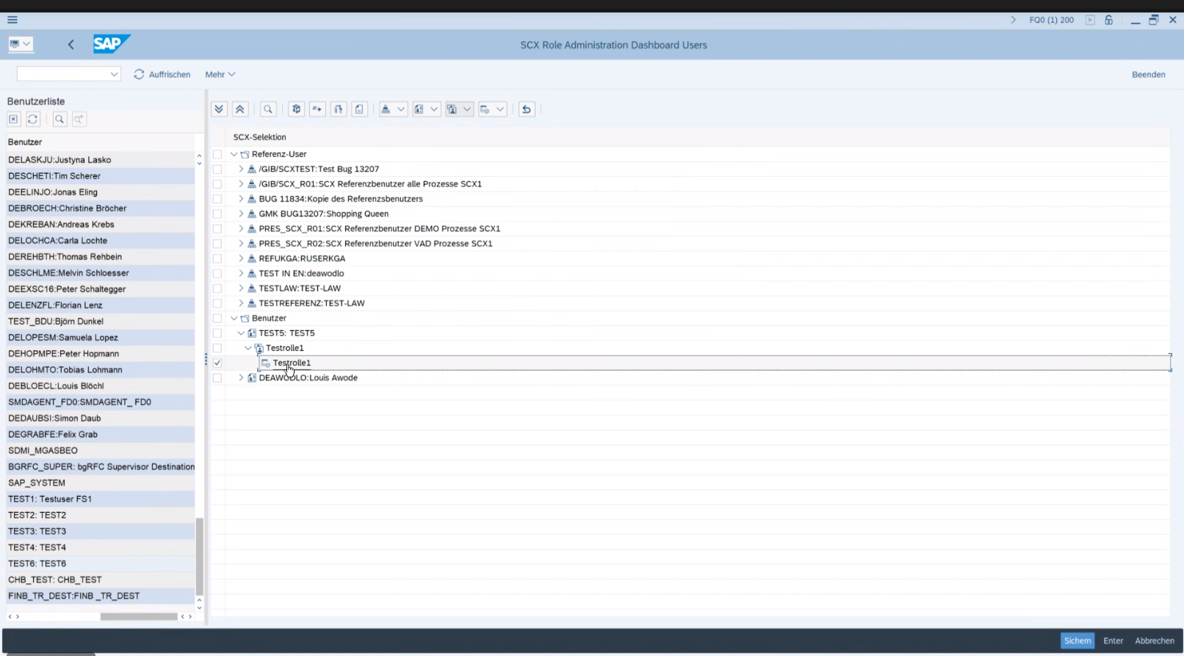
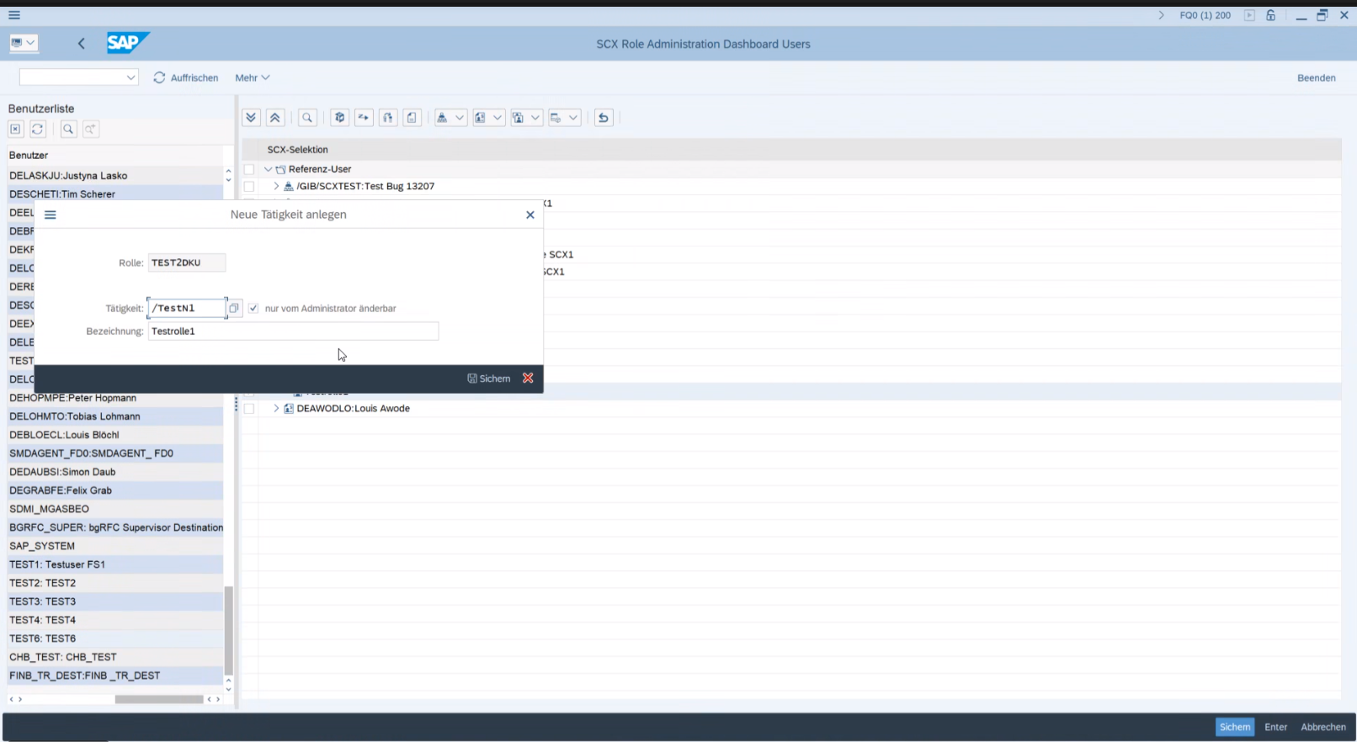
Die Tätigkeit wird im nächsten Schritt gelöscht.
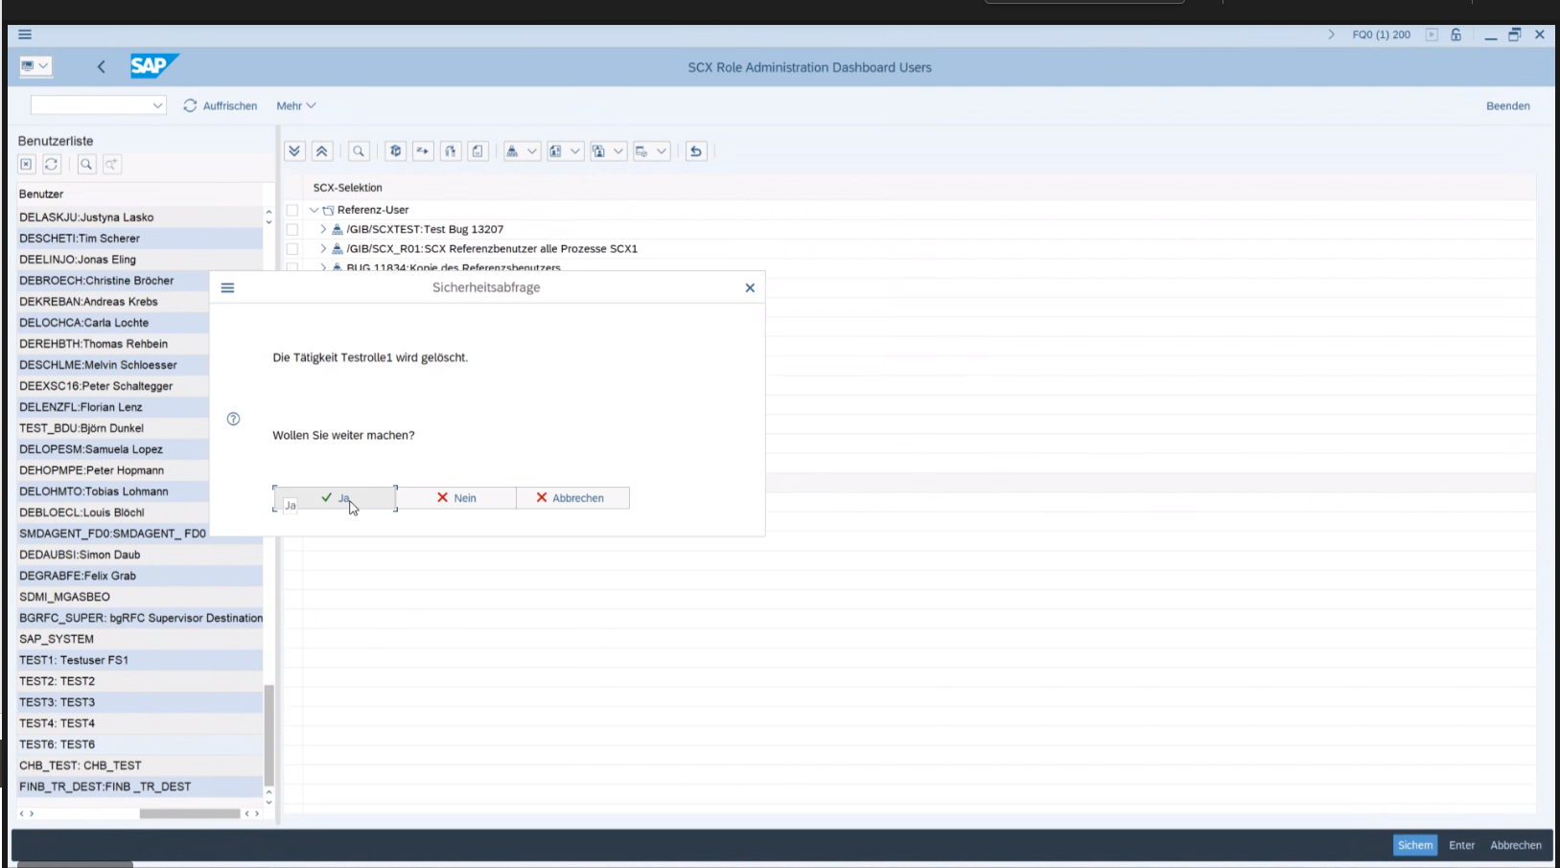
Legt man diese nun im nochmal an mit der selben ID erscheint diese Fehlermeldung:
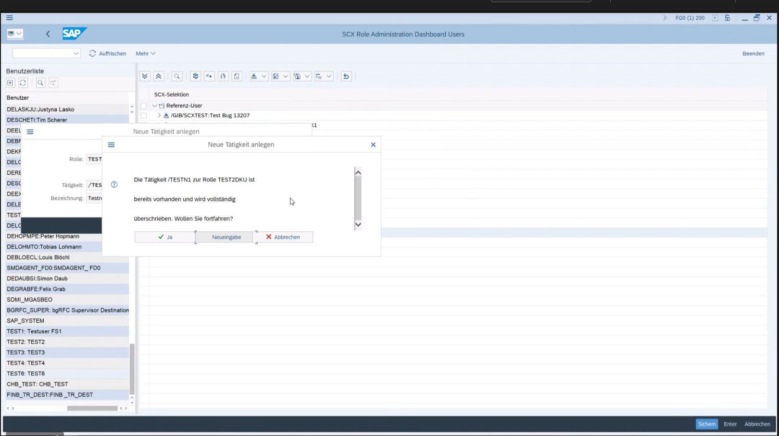
Die Tätigkeit wurde bestätigt ist aber im Tree nicht vorhanden.
Sobald ich die Userverwaltung wieder aufrufe erscheint mir die Tätigkeit wieder.
2. Das selbe Verhalten erscheint bei der Pflege/Löschen eines Langtextes: Man muss erst sichern und dann die Benutzerverwaltung erneut aufrufen, damit die Funktion richtig erfolgt.
3. Der Rückgängig Button funktioniert nicht.
Nach Umbennenung einer Tätigkeit oder hinzufügen einer Rolle wird die entsprechende Aktion nicht zurück gezogen.
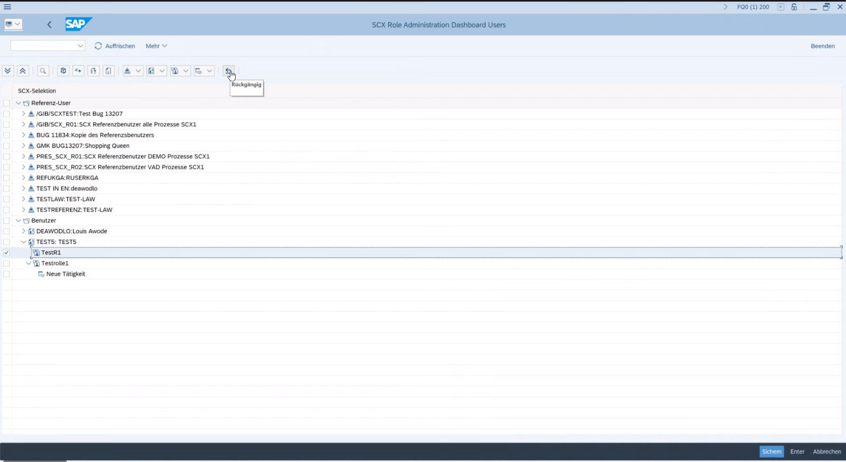
In der Funktion „Generierung Funktion “ befindet sich ein Rechtschreibfehler.
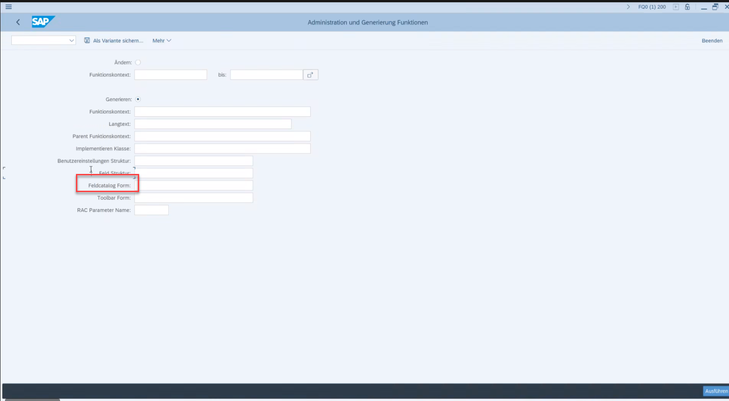
Markiert man einen Benutzer in der Benutzerverwaltung, und klickt auf den Button Referenzuser hinzufügen dann werden die entsprechen Aktionen sinngemäß ausgegraut. Wenn der nächste Klick auf den Button „Benutzer hinzufügen“ erfolgt werden die entsprechenden Aktionen auch grau dargestellt. Im Zuge dessen muss man erst den Benutzer neu selektieren damit die entsprechenden Aktionen angezeigt werden.

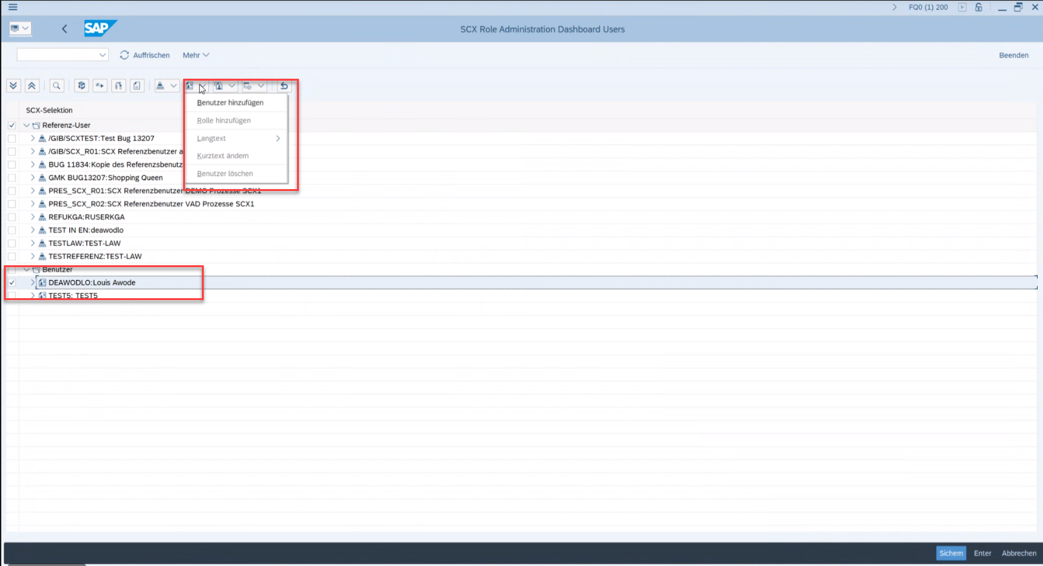
Das selbe Verhalten erscheint auch wenn man der Rolle eine Tätigkeit zuordnen möchte.

